МИНОБРНАУКИ РОССИИ
Санкт-Петербургский государственный
электротехнический университет
«ЛЭТИ» им. В.И. Ульянова (Ленина)
Кафедра МО ЭВМ

отчет
по лабораторной работе №4
по дисциплине «Алгоритмы и структуры данных»
Тема: Сортировки

Студент гр. 9303 |  | Муратов Р.А,
Преподаватель |  | Филатов А.Ю.

Санкт-Петербург
2020

Цель работы.
Познакомиться с алгоритмами сортировки данных, реализовать один из них. Описать реализованный алгоритм, указать его теоретические и практические достоинства и недостатки.

Задание.
Вариант 16.
Сортировка массивов слиянием – естественное слияние.

Описание алгоритма.
Ключевые термины:
- Внешняя сортировка – это сортировка данных, которые расположены на внешних устройствах и не вмещающихся в оперативную память.
- Двухпутевое слияние – это сортировка, в которой данные распределяются на два вспомогательных файла.
- Двухфазная сортировка – это сортировка, в которой отдельно реализуется две фазы: распределение и слияние.
- Длина серии – это количество элементов в серии.
- Естественное слияние – это сортировка, при которой всегда сливаются две самые длинные из возможных серий.
- Несбалансированное слияние – это естественное слияние, у которого после фазы распределения количество серий во вспомогательных файлах отличается друг от друга более чем на единицу.
- Однофазная сортировка – это сортировка, в которой объединены фазы распределения и слияния в одну.
- Простое слияние – это одна из сортировок на основе слияния, в которой длина серий фиксируется на каждом шаге.
- Распределение – это процесс разделения упорядоченных серий на два и несколько вспомогательных файла.
- Сбалансированное слияние – это естественное слияние, у которого после фазы распределения количество серий во вспомогательных файлах отличается друг от друга не более чем на единицу.
- Серия (упорядоченный отрезок) – это последовательность элементов, которая упорядочена по ключу.
- Слияние – это процесс объединения двух (или более) упорядоченных серий в одну упорядоченную последовательность при помощи циклического выбора элементов доступных в данный момент.
- Фаза – это действия по однократной обработке всей последовательности элементов.
В случае простого слияния частичная упорядоченность сортируемых данных не дает никакого преимущества. Это объясняется тем, что на каждом проходе сливаются серии фиксированной длины. При естественном слиянии длина серий не ограничивается, а определяется количеством элементов в уже упорядоченных подпоследовательностях, выделяемых на каждом проходе.
Сортировка, при которой всегда сливаются две самые длинные из возможных последовательностей, является естественным слиянием. В данной сортировке объединяются серии максимальной длины.
Алгоритм сортировки естественным слиянием:
Шаг 1. Исходный файл f разбивается на два вспомогательных файла f1 и f2. Распределение происходит следующим образом: поочередно считываются записи a_{i} исходной последовательности (неупорядоченной) таким образом, что если значения ключей соседних записей удовлетворяют условию f(a_{i})<=f(a_{i+1}), то они записываются в первый вспомогательный файл f1. Как только встречаются f(a_{i})>f(a_{i+1}), то записи a_{i+1} копируются во второй вспомогательный файл f2. Процедура повторяется до тех пор, пока все записи исходной последовательности не будут распределены по файлам.
Шаг 2. Вспомогательные файлы f1 и f2 сливаются в файл f, при этом серии образуют упорядоченные последовательности.
Шаг 3. Полученный файл f вновь обрабатывается, как указано в шагах 1 и 2.
Шаг 4. Повторяя шаги, сливаем упорядоченные серии до тех пор, пока не будет упорядочен целиком весь файл.
Символ "|" обозначает признак конца серии.
Признаками конца сортировки естественным слиянием являются следующие условия:
- количество серий равно 1 (определяется на фазе слияния).
- при однофазной сортировке второй по счету вспомогательный файл после распределения серий остался пустым.
Естественное слияние, у которого после фазы распределения количество серий во вспомогательных файлах отличается друг от друга не более чем на единицу, называется сбалансированным слиянием, в противном случае – несбалансированное слияние.
Число чтений или перезаписей файлов при использовании метода естественного слияния будет не хуже, чем при применении метода простого слияния, а в среднем – даже лучше. Но в этом методе увеличивается число сравнений за счет тех, которые требуются для распознавания концов серий. Помимо этого, максимальный размер вспомогательных файлов может быть близок к размеру исходного файла, так как длина серий может быть произвольной.
Данная сортировка относится к внешним сортировкам, которые применяются к данным, которые хранятся во внешней памяти. Внешние сортировки применяются, если объем сортируемых данных превосходит допустимое место в ОЗУ.
Внешние сортировки, по сравнению с внутренними, характеризуются проигрышем по времени за счет обращения к внешним носителям.
К наиболее известным алгоритмам внешних сортировок относятся: сортировки слиянием (простое слияние и естественное слияние); улучшенные сортировки (многофазная сортировка и каскадная сортировка).
Увеличение количества вспомогательных аппаратурных элементов не позволяет ускорить сортировку. Соответствующий график приведен на рис. 1.
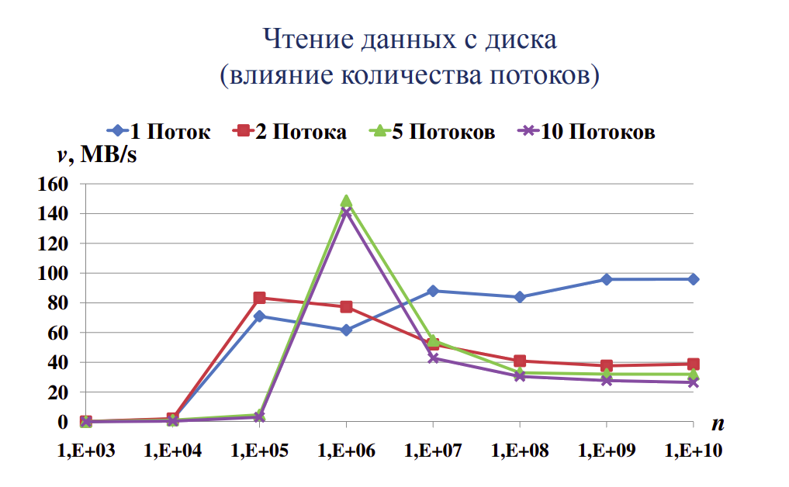Рисунок 1 – График зависимости скорости чтения от числа элементов
Сложность данного алгоритма равна O(n²), это говорит о том, что алгоритм достаточно медленный. Также к недостаткам алгоритма можно отнести затраты на дополнительную память.

Выполнение работы.
bool isSeriesEnd(std::fstream& file) – данная функция проверяет, достигнут ли конец серии (то есть символ "|") во вспомогательном файле.
void printFile(const std::string& fileName, std::ostream& os) – данная функция распечатывает в выходной поток os содержимое файла с именем fileName.
void naturalMergingSort(const std::string fileName, std::ostream& os) – основная шаблонная функция, которая сортирует с помощью алгоритма естественной сортировки слиянием данные, содержащиеся в файле с именем fileName, и выводит лог процесса сортировки в выходной поток os.
В переменной iterCounter хранится количество итерации алгоритма (это нужно для более содержательного вывода в лог), в переменных s1 и s2 хранится текущее количество серий в первом и втором файлах соответственно, переменная fileSelect задает номер вспомогательного файла, в который сейчас производится запись, переменные curElem и curElem2 выполняют разные роли в разных фазах: на фазе «распределение» curElem и curElem2 – предыдущий и текущий элементы соответственно, на фазе «слияние» curElem и curElem2 – элементы из первого и второго вспомогательных файлов соответственно. Булевы переменные seriesEnd1 и seriesEnd2 показывают, закончилась ли серия во вспомогательном файле или нет.
Далее в цикле сначала обнуляется количество серий в каждом из файлов, для записи (изначально) выбирается первый вспомогательный файл и открываются соответствующие файлы.
После этого последовательно считываются два элемента из основного файла (случай, когда файл пуст, в файле лишь один символ также учитываются, s1 и s2 инкрементируются именно для этого). Далее в цикле, если текущий элемент меньше предыдущего, то файл для записи меняется на противоположный, печатается символ конца серии и инкрементируется соответствующая переменная s1 или s2, после этого в соответствующий файл печатаются элементы из основного файла. После окончания цикла печатается символ конца последовательности в соответствующем файле. Далее используются два вложенных сравнения для корректной обработки случая пустого файла и файла с одним символом. На данный момент завершена фаза «распределение». Файлы закрываются и их одержимое печатается в заданный пользователем выходной поток.
Затем те же файлы открываются, но уже в других режимах (in → out, out → in). Считываются элементы из первого и второго вспомогательных файлов. Далее в цикле проходим по «парным» сериям и печатаем упорядоченно их содержимое в основной файл (если в одной из «парных» серии больше элементов, чем в другой, то в другом цикле эти «лишние» элементы печатаются в основной файл). Если в одном из вспомогательном файлов больше серии (сортировка сбалансирована, поэтому разница количества серий может быть равна 0 или 1), то печатаем эту серию в основной файл. Файлы закрываются и завершается фаза «слияние». Печатается содержимое основного файла, то есть итоговый результат, и удаляются вспомогательные файлы, созданные для выполнения сортировки.
Разработанный программный код см. в приложении А.
Результаты тестирования см. в приложении Б.

Выводы.
Познакомился с алгоритмами сортировки данных, реализовал один из них: естественная сортировка слиянием. Описал реализованный алгоритм, указал его теоретические и практические достоинства и недостатки.
Разработана программа, выполняющая считывание с клавиатуры имя файла, в котором содержаться данные для сортировки, и выполняющая сортировку этих данных.

Приложение А
Исходный код программы
Название файла: main.cpp
#include <iostream>
#include <string>
#include <fstream>
#include <cstdio>

void printFile(const std::string& fileName, std::ostream& os) {
std::fstream file(fileName, std::ios_base::in);
if (!file.is_open()) {
os << "Can't open the file with name: " << fileName << std::endl;
return;
}
char c;
c = file.get();
while (!file.eof()) {
if (c != '\n')
os << c;
c = file.get();
}
os << std::endl;
file.close();
}

bool isSeriesEnd(std::fstream& file) {
auto pos = file.tellg();
char x;
file >> x;
if (x == '|') {
file.seekg(1, std::ios_base::cur);
return true;
} else {
file.seekg(pos);
return false;
}
}

template<class T>
void naturalMergingSort(const std::string& fileName, std::ostream& os) {
size_t iterCounter = 1;
size_t s1 = 0;
size_t s2 = 0;

size_t fileSelect = 1;

T curElem;
T curElem2;

std::fstream mergeFile;
std::fstream supportFile1;
std::fstream supportFile2;

do {
s1 = s2 = 0;
fileSelect = 1;

mergeFile.open(fileName, std::ios_base::in);
if (!mergeFile.is_open()) {
std::cerr << "Error: Can't open a merge file!" << std::endl;
return;
}

supportFile1.open("/home/mur/Programing/QtProjects/AaDS/Sorting/series_holder_1.txt", std::ios_base::out);
supportFile2.open("/home/mur/Programing/QtProjects/AaDS/Sorting/series_holder_2.txt", std::ios_base::out);

mergeFile >> curElem;
if (!mergeFile.eof()) {
supportFile1 << curElem << " ";
++s1;
}
if (!mergeFile.eof()) {
mergeFile >> curElem2;
++s2;
}

while (!mergeFile.eof()) {
if (curElem2 < curElem) {
switch (fileSelect) {
case 1:
fileSelect = 2;
supportFile1 << "| ";
++s1;
break;
case 2:
fileSelect = 1;
supportFile2 << "| ";
++s2;
break;
}
}
if (fileSelect == 1) {
supportFile1 << curElem2 << " ";
} else {
supportFile2 << curElem2 << " ";
}

curElem = curElem2;
mergeFile >> curElem2;
}

if (s1 > 0 && fileSelect == 1) {
supportFile1 << "|";
++s1;
}
if (s2 > 0 && fileSelect == 2) {
supportFile2 << "|";
++s2;
}

if (s1 != 0) {
--s1;
if (s2 != 0)
--s2;
}

mergeFile.close();
supportFile1.close();
supportFile2.close();

os << "Intermediate state at iteration #" << iterCounter++ << ":\n";
os << "mergeFile: ";
printFile(fileName, os);
os << "supportFile1: ";
printFile("/home/mur/Programing/QtProjects/AaDS/Sorting/series_holder_1.txt", os);
os << "supportFile2: ";
printFile("/home/mur/Programing/QtProjects/AaDS/Sorting/series_holder_2.txt", os);
os << "s1 = " << s1 << " " << "s2 = " << s2 << std::endl;

mergeFile.open(fileName, std::ios_base::out);
if (!mergeFile.is_open()) {
std::cerr << "Error: Can't open a merge file!" << std::endl;
return;
}

supportFile1.open("/home/mur/Programing/QtProjects/AaDS/Sorting/series_holder_1.txt", std::ios_base::in);
if (!supportFile1.is_open()) {
std::cerr << "Error: Can't open first support file!" << std::endl;
return;
}

supportFile2.open("/home/mur/Programing/QtProjects/AaDS/Sorting/series_holder_2.txt", std::ios_base::in);
if (!supportFile1.is_open()) {
std::cerr << "Error: Can't open first support file!" << std::endl;
return;
}

supportFile1 >> curElem;
supportFile2 >> curElem2;

bool seriesEnd1;
bool seriesEnd2;

while (!supportFile1.eof() && !supportFile2.eof()) {
seriesEnd1 = seriesEnd2 = false;
while (!seriesEnd1 && !seriesEnd2) {
if (curElem <= curElem2) {
mergeFile << curElem << " ";
seriesEnd1 = isSeriesEnd(supportFile1);
supportFile1 >> curElem;
} else {
mergeFile << curElem2 << " ";
seriesEnd2 = isSeriesEnd(supportFile2);
supportFile2 >> curElem2;
}
}
while (!seriesEnd1) {
mergeFile << curElem << " ";
seriesEnd1 = isSeriesEnd(supportFile1);
supportFile1 >> curElem;
}
while (!seriesEnd2) {
mergeFile << curElem2 << " ";
seriesEnd2 = isSeriesEnd(supportFile2);
supportFile2 >> curElem2;
}
}

seriesEnd1 = seriesEnd2 = false;
while (!supportFile1.eof() && !seriesEnd1) {
mergeFile << curElem << " ";
seriesEnd1 = isSeriesEnd(supportFile1);
supportFile1 >> curElem;
}
while (!supportFile2.eof() && !seriesEnd2) {
mergeFile << curElem << " ";
seriesEnd2 = isSeriesEnd(supportFile2);
supportFile2 >> curElem;
}

mergeFile.close();
supportFile1.close();
supportFile2.close();

} while (s1 > 1 && s2 > 0);

os << "Final result: ";
printFile(fileName, os);

std::remove("/home/mur/Programing/QtProjects/AaDS/Sorting/series_holder_1.txt");
std::remove("/home/mur/Programing/QtProjects/AaDS/Sorting/series_holder_2.txt");
}

int main() {
std::ofstream resFile("./result.txt");

std::string fileName;
std::cout << "Please, enter the input file name: " << std::endl;
std::cin >> fileName;

naturalMergingSort<int>(fileName, resFile);

std::cout << "If you entered a valid file's name, result saves in file result.txt" << std::endl;
return 0;
}

Приложение Б
Тестирование
Таблица Б.1 - Примеры тестовых случаев
№ п/п | Входные данные | Выходные данные | Комментарии
 | 10 9 8 7 6 5 4 3 2 1 | Intermediate state at iteration #1:  mergeFile: 10 9 8 7 6 5 4 3 2 1  supportFile1: 10 | 8 | 6 | 4 | 2 |  supportFile2: 9 | 7 | 5 | 3 | 1 |  s1 = 5 s2 = 5  Intermediate state at iteration #2:  mergeFile: 9 10 7 8 5 6 3 4 1 2  supportFile1: 9 10 | 5 6 | 1 2 |  supportFile2: 7 8 | 3 4 |  s1 = 3 s2 = 2  Intermediate state at iteration #3:  mergeFile: 7 8 9 10 3 4 5 6 1 2  supportFile1: 7 8 9 10 | 1 2 |  supportFile2: 3 4 5 6 |  s1 = 2 s2 = 1  Intermediate state at iteration #4:  mergeFile: 3 4 5 6 7 8 9 10 1 2  supportFile1: 3 4 5 6 7 8 9 10 |  supportFile2: 1 2 |  s1 = 1 s2 = 1  Final result: 1 2 3 4 5 6 7 8 9 10 | Изначальная последовательность неотсортирована.
 | 10 | Intermediate state at iteration #1:  mergeFile: 10  supportFile1: 10 |  supportFile2:  s1 = 1 s2 = 0  Final result: 10 | Один элемент.
 | 1 2 3 4 5 6 7 8 9 10 | Intermediate state at iteration #1:  mergeFile: 1 2 3 4 5 6 7 8 9 10  supportFile1: 1 2 3 4 5 6 7 8 9 10 |  supportFile2:  s1 = 1 s2 = 0  Final result: 1 2 3 4 5 6 7 8 9 10 | Исходная последовательность отсортирована.
4. |  | Intermediate state at iteration #1:  mergeFile:  supportFile1:  supportFile2:  s1 = 0 s2 = 0  Final result: | Пустой файл.
5. | 7 -10 32 4 0 123 -321 32 14 23 | Intermediate state at iteration #1:  mergeFile: 7 -10 32 4 0 123 -321 32 14 23  supportFile1: 7 | 4 | -321 32 |  supportFile2: -10 32 | 0 123 | 14 23 |  s1 = 3 s2 = 3  Intermediate state at iteration #2:  mergeFile: -10 7 32 0 4 123 -321 14 23 32  supportFile1: -10 7 32 | -321 14 23 32 |  supportFile2: 0 4 123 |  s1 = 2 s2 = 1  Intermediate state at iteration #3:  mergeFile: -10 0 4 7 32 123 -321 14 23 32  supportFile1: -10 0 4 7 32 123 |  supportFile2: -321 14 23 32 |  s1 = 1 s2 = 1  Final result: -321 -10 0 4 7 14 23 32 32 123 | Произвольная последовательность.

